Die Geistliche Gemeinde-Erneuerung  in der Evangelischen Kirche (GGE )versteht sich als Teil der weltweiten charismatischen Erneuerungsbewegung.  Sie sieht ihre Aufgabe darin, an einer geistlichen Erneuerung  der Evangelischen Kirche mitzuarbeiten.  Wir möchten zu einer persönlichen Umkehr zu Jesus Christus,  zur Annahme der Einladung zum Fest der Versöhnung mit Gott,  und zur Bitte um die Kraft des Heiligen Geistes  und seiner Gaben ermutigen.  Schäferkampsallee 36  20357 Hamburg  Büro Anke Detlefs: 040 / 40 82 87  Fax: 040 / 41 35 57 00  Bankverbindung: EDG Kiel,  BLZ 210 602 37 Kto. 476 196  www.immanuel-gemeinschaft.de |  |   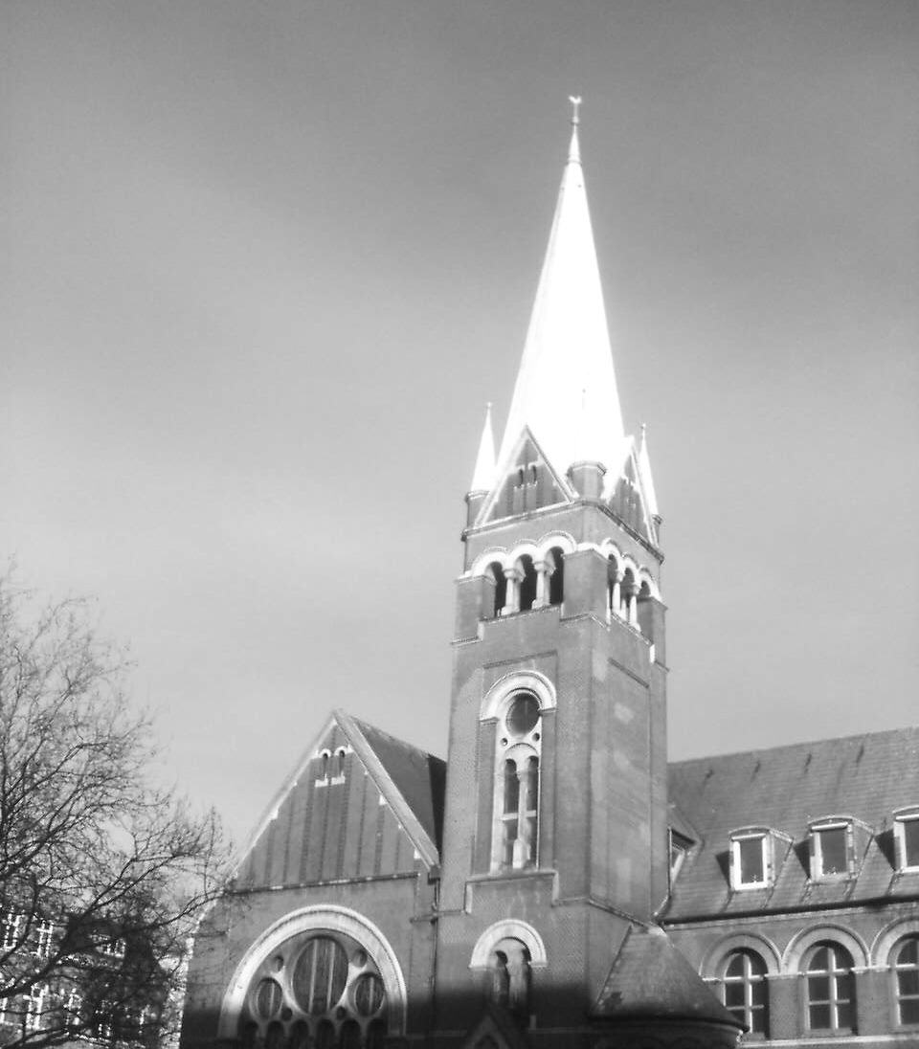  Gemeindebrief  März – April 2014
Jesus Christus spricht: Daran werden alle erkennen, dass ihr meine Jünger seid: wenn ihr einander liebt.  Joh.13,35 |  | GGE Termine
Ein Vers aus den sogenannten Abschiedsreden Jesu, den wir alle schon oft gehört haben. Und wir haben sicherlich – jeder Einzelne und wir als Gemeinschaft- schon oft erlebt, welchen  Segen Gott uns schenkt, wenn wir diese Liebe untereinander praktizieren und pflegen. Allerdings gelingt diese Liebe nicht durchgängig und vielleicht auch nicht jeder Schwester und jedem  Bruder gegenüber. Gerade auch jetzt erleben wir schwierige Zeiten in unserer Immanuel-Gemeinschaft. In unsere Krise hinein fordert uns Jesus auf, uns auf das zu besinnen, was unseren Glauben entscheidend mit-ausmacht: „Liebt einander!  So wie ich euch geliebt habe, so sollt Ihr euch auch untereinander lieben.“ ( Joh. 13,34)  Aber wie können wir dem eigentlich gerecht werden, wenn noch Groll, Unverständnis, Bitterkeit und manches Negative mehr unser Herz bestimmen? Es beginnt damit, dass wir uns immer wieder von Jesus in die Stille führen lassen und unser Herz durch das Wirken seines Heiligen Geistes zubereitet wird, seine Liebe zu empfangen.  Wie bei vielen Dingen im Leben verhält es sich auch bei der Liebe so: wir können nur das weitergeben, was wir selbst empfangen haben. Wir müssen uns immer wieder mit Liebe füllen lassen, damit wir anderen davon abgeben und so dem Gebot Jesu entsprechen.  Ein wesentliches Kennzeichen der Liebe ist die Vergebung. Die von Gott erbetene und in seiner endlos treuen Liebe uns immer wieder gewährten Vergebung stärkt unsere Herzen ganz besonders darin, auch den Schwestern und Brüdern immer wieder diese persönliche Erfahrung der Liebe Christi weiter zu geben. |  | Und wenn Gott doch ganz anders ist ?  Zweifel & Staunen  GGE Lobpreisgottesdienst  14.März 2014 19.30 h  Hauptkirche St. Nikolai Hamburg  22. März 2014 10:00 - 17.30 h  Reich Gottes - eine Perle im Alltag  Referent: Monika Flach  Frauentag in Hohenlockstedt  Ev. Luth. Dreifaltigkeitskirche

April

Mi. 02.04. 19:00 h GEMEINDEGEBET
Dank und Fürbitte für die Gemeinde. Gebet ist die Grundlage unserer Arbeit. Alle Gemeindeglieder sind eingeladen

Fr. 04. 04. 19:30 h ANBETUNG 165
Gott loben, berührt und beschenkt werden.

Fr. 21.04. 19.30 h
Gebet für Kranke.

März

Mi. 05.03. 19:00 h GEMEINDEGEBET
Dank und Fürbitte für die Gemeinde. Gebet ist die
Grundlage unserer Arbeit. Alle Gemeindeglieder sind
eingeladen

Fr. 07.03. 15.30 h ANBETUNG 165
Gott loben, berührt und beschenkt werden.

Fr. 25.03. 19.30h
Gebet für Kranke.
.

Sonntags 17.00 Uhr Gottesdienst  A: Abendmahl  Lt: Leitungskreissprechstunde  H Heilungsgottesdienst |  | Sonntags 17.00 Uhr Gottesdienst  A: Abendmahl  Lt: Leitungskreissprechstunde  H Heilungsgottesdienst

 | Predigt: | Leitung | Lobpreis | Kollekte |  |  | Predigt: | Leitung | Lobpreis | Kollekte
06.04  A | Peer Lichtenberg | Peer Lichtenberg | 4 Immanuel | Immanuel-Gemeinschaft |  | 02.03. | Christoph  Mohr | Elisabeth  Kath | Christoph  Mohr | Immanuel-Gemeinschaft
13.04.  Lt. | Christoph  Mohr | Helmut  Stratmann | Christoph  Mohr | Ali Maus |  | 09.03.  Lt. | Oliver  Haupt | Mandy  Mundigler | 4 Immanuel | Bibel TV
20.04.  A | Dr. Reinhard  Steffen | Dr. Reinhard Steffen | N.N. | Immanuel-Gemeinschaft |  | 16.03. | Christoph  Mohr | Elisabeth  Kath | Christoph Mohr | Immanuel-Gemeinschaft
27.04. | Dr. H.C.  Goßmann | Gottfried Heinicke | Jakobsleiter | GGE Nord |  | 23.03.  A | Thies  Hagge | Helmut  Stratmann | Jakobsleiter | Arbre de Vie
 |  |  |  |  |  | 30.03. | Jörg  Denecke | Elisabeth  Kath | Christine Passick | Immanuel-  Gemeinschaft

